Пример активности в настройках Android

Приложение Android часто нуждается в настройках, которые позволяют пользователям изменять настройки в приложении. Android предоставляет мощную платформу для управления предпочтениями пользователей. Это позволяет нам определить, как мы хотим preferrences и он автоматически генерирует пользовательский интерфейс для этого. Все, что нам нужно сделать, это просто использовать его в нашем приложении.

Давайте посмотрим в учебнике, как интегрировать в Android преферанс рамки (PreferenceActivity) в любое Android-приложение.

Создайте проект Hello World Android в Eclipse. Перейдите на **новый > проект > Android проект**. Дать проекту имя, как *Android_Preferences_example* и выберите Android 2.1 или во время выполнения пакета SDK 7.

Это создаст базовый скелет проекта. Но как только мы добавим весь необходимый исходный код, структура проекта будет выглядеть следующим образом:  
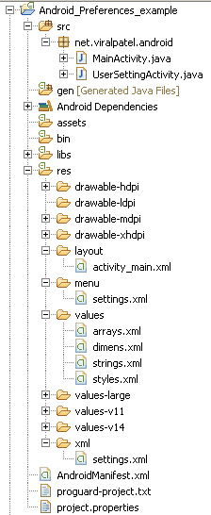

Как только вы закончите с вышеуказанными шагами, у вас будет основное приложение для Android hello world.

Предпочтение рамках С класса Activity android.preference.PreferenceActivity  
который должен быть переопределен нашим собственным классом. Создать класс UserSettingsActivity под пакет net.viralpatel.android , где все действия сохраняются в течение этого приложения. Скопируйте в него следующий код.

*Файл: UserSettingActivity.ява*

package net.viralpatel.android;

import android.os.Bundle;

import android.preference.PreferenceActivity;

public class UserSettingActivity extends PreferenceActivity {

@Override

public void onCreate(Bundle savedInstanceState) {

super.onCreate(savedInstanceState);

addPreferencesFromResource(R.xml.settings);

}

}

In above class, we are adding preferences to the app using addPreferencesFromResource method. We specified an xml file id with this method.

Create a new XML file under /xml directory class settings.xml and copy following code into it.

*File: xml/settings.xml*

<?xml version="1.0" encoding="utf-8"?>

<PreferenceScreen xmlns:android="http://schemas.android.com/apk/res/android" >

<PreferenceCategory android:title="@string/pref_user_profile" >

<EditTextPreference

android:title="@string/pref_user_name"

android:summary="@string/pref_user_name_summary"

android:key="prefUsername"/>

</PreferenceCategory>

<PreferenceCategory android:title="@string/pref_update_setting" >

<CheckBoxPreference

android:defaultValue="false"

android:key="prefSendReport"

android:summary="@string/pref_send_report_summary"

android:title="@string/pref_send_report" >

</CheckBoxPreference>

<ListPreference

android:key="prefSyncFrequency"

android:entries="@array/syncFrequency"

android:summary="@string/pref_sync_frequency_summary"

android:entryValues="@array/syncFrequencyValues"

android:title="@string/pref_sync_frequency" />

</PreferenceCategory>

</PreferenceScreen>

Обратите внимание, как мы определили пользовательский интерфейс страницы настроек в выше xml-файл. Мы создали две различные категории предпочтений, одна из которых показывает настройки, связанные с профилем пользователей, а другая-связанные настройки обновления. Страница настройки содержит 3 различных компонента для указания параметров пользователя.

1. EditTextPreference используется для определения редактируемого свойства text. В этом примере username является редактируемым свойством.
2. CheckBoxPreference позволяет определить логическое значение на экране предпочтений. В этом примере мы определяем свойство для проверки погоды для отправки отчета о сбое или нет.
3. ListPreference as its name suggest allows user to select any one item from a given list. In this example we let user to decide what should be the frequency for data sync.

Список, который мы определили в файле настроек предпочтений выше, будет объявлен как массив в массивах.XML. Создайте файловые массивы.XML (если нет уже в проекте) в **/РЭС/ценностей** папку и скопируйте в него следующее содержание:

*Файл: массивы.XML*

<?xml version="1.0" encoding="utf-8"?>

<resources>

<string-array name="syncFrequency">

<item name="1">Once a day</item>

<item name="7">Once a week</item>

<item name="3">Once a year</item>

<item name="0">Never (Update maually)</item>

</string-array>

<string-array name="syncFrequencyValues">

<item name="1">1</item>

<item name="7">7</item>

<item name="30">30</item>

<item name="0">0</item>

</string-array>

</resources>

В дополнение к массивам.xml, нам также понадобятся некоторые строковые значения для нашего приложения. Ниже представлен список Строковой константы, которые мы будем добавлять в strings.xml файл.

*Файл: strings.XML*

<resources>

<string name="app_name">Android_Preferences_example</string>

<string name="hello_world">Hello world!</string>

<string name="menu_settings">Settings</string>

<string name="title_activity_main">MainActivity</string>

<string name="pref_send_report">Send crash reports</string>

<string name="pref_send_report_summary">Helps to fix bugs</string>

<string name="pref_sync_frequency">Sync frequency</string>

<string name="pref_sync_frequency_summary">Set the sync frequency</string>

<string name="pref_user_name">Set username</string>

<string name="pref_user_name_summary">Set your username</string>

<string name="pref_user_profile">User Profile</string>

<string name="pref_update_setting">Update Settings</string>

</resources>

Теперь мы создали основные настройки для предпочтений в нашем приложении. Теперь мы должны интегрировать его с нашей фактической деятельностью.

Для начала нужно создать меню, которое будет отображаться при нажатии кнопки меню. Это меню будет только один пункт меню, **Настройки**. При нажатии на этот пункт, мы будем отображать настройки экрана предпочтения.

Создать файл settings.xml в **/РЭС/меню** папку и скопируйте в него следующее содержание:

*Файл: меню / настройки.XML*

<menu xmlns:android="http://schemas.android.com/apk/res/android" >

<item

android:id="@+id/menu_settings"

ic_menu_preferences=""

android:orderInCategory="100"

android:showAsAction="never"

android:title="@string/menu_settings"

android:icon="@android:drawable/ic_menu_preferences"/>

</menu>

Создать новую активность класса MainActivity в рамках net.viralpatel.android пакета и скопируйте следующий код в него:

*Файл: MainActivity.ява*

package net.viralpatel.android;

import android.app.Activity;

import android.content.Intent;

import android.content.SharedPreferences;

import android.os.Bundle;

import android.preference.PreferenceManager;

import android.view.Menu;

import android.view.MenuItem;

import android.widget.TextView;

public class MainActivity extends Activity {

private static final int RESULT_SETTINGS = 1;

@Override

public void onCreate(Bundle savedInstanceState) {

super.onCreate(savedInstanceState);

setContentView(R.layout.activity_main);

showUserSettings();

}

@Override

public boolean onCreateOptionsMenu(Menu menu) {

getMenuInflater().inflate(R.menu.settings, menu);

return true;

}

@Override

public boolean onOptionsItemSelected(MenuItem item) {

switch (item.getItemId()) {

case R.id.menu_settings:

Intent i = new Intent(this, UserSettingActivity.class);

startActivityForResult(i, RESULT_SETTINGS);

break;

}

return true;

}

@Override

protected void onActivityResult(int requestCode, int resultCode, Intent data) {

super.onActivityResult(requestCode, resultCode, data);

switch (requestCode) {

case RESULT_SETTINGS:

showUserSettings();

break;

}

}

private void showUserSettings() {

SharedPreferences sharedPrefs = PreferenceManager

.getDefaultSharedPreferences(this);

StringBuilder builder = new StringBuilder();

builder.append("\n Username: "

+ sharedPrefs.getString("prefUsername", "NULL"));

builder.append("\n Send report:"

+ sharedPrefs.getBoolean("prefSendReport", false));

builder.append("\n Sync Frequency: "

+ sharedPrefs.getString("prefSyncFrequency", "NULL"));

TextView settingsTextView = (TextView) findViewById(R.id.textUserSettings);

settingsTextView.setText(builder.toString());

}

}

В класс MainActivity, showUserSettings метод извлекает значения, хранимые в настройках и дисплей на экране.  
Обратите внимание, как мы использовали API предпочтений для этого:

SharedPreferences sharedPrefs = PreferenceManager

.getDefaultSharedPreferences(this);

sharedPrefs.getString("prefUsername", "NULL");

sharedPrefs.getBoolean("prefSendReport", false);

В конце концов нам нужен план для показа нашего MainActivity. Ниже приведен файл макета. При этом будут показаны все выбранные значения предпочтений на экране настроек.

*Файл: layout / activity_main.XML*

<LinearLayout xmlns:android="http://schemas.android.com/apk/res/android"

xmlns:tools="http://schemas.android.com/tools"

android:layout_width="match_parent"

android:layout_height="match_parent" >

<TextView

android:id="@+id/textUserSettings"

android:layout_width="wrap_content"

android:layout_height="wrap_content"

android:padding="@dimen/padding_medium"

tools:context=".MainActivity" />

</LinearLayout>

Скриншоты приложения для Android

И это все! Просто запустите приложение в эмуляторе Android или реальном устройстве и посмотрите следующий вывод.

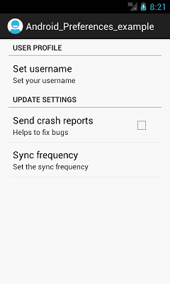

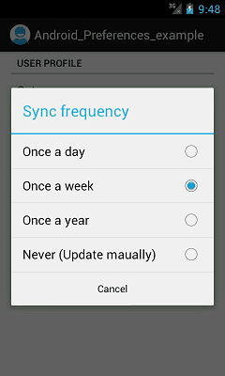

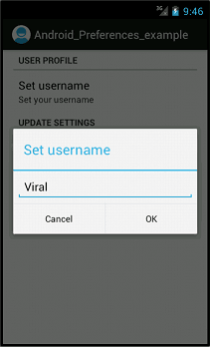

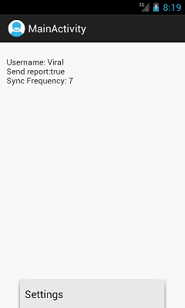

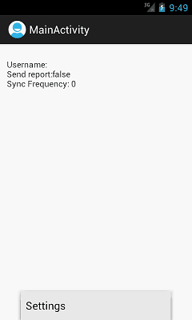

Скачать Исходный Код

[**Android_Preferences_example.zip (331 KB)**](http://viralpatel-net-tutorials.googlecode.com/files/Android_Preferences_example.zip)

соответствующие статьи

1. [**Android: имя действия должно быть указано ошибка**](https://viralpatel.net/blogs/activity-name-must-be-specified/)
2. [**Android: Trigger Media Scanner Программно**](https://viralpatel.net/blogs/android-trigger-media-scanner-api/)
3. [**Как выбрать изображение из галереи в приложении для Android**](https://viralpatel.net/blogs/pick-image-from-galary-android-app/)
4. [**Android: речь в текст с помощью API**](https://viralpatel.net/blogs/android-speech-to-text-api/)
5. [**Как включить камеру в эмуляторе Android**](https://viralpatel.net/blogs/enable-camera-in-android-emulator/)
6. [**Android Install / Uninstall Shortcut пример**](https://viralpatel.net/blogs/android-install-uninstall-shortcut-example/)
7. [**Android состояние Интернет-соединения & пример приемника изменения сети**](https://viralpatel.net/blogs/android-internet-connection-status-network-change/)